美国枪械泛滥成灾 受苦的只有国民

许绍基 [有理儿有面](javascript:void(0);)

**有理儿有面**

微信号 youli-youmian

功能介绍 你说是不是

2022-05-26[原文](https://mp.weixin.qq.com/s?__biz=Mzg3MjEyMTYyNg==&mid=2247560200&idx=2&sn=3dcf862c0a6faef0dca5ecabd22dce8e&chksm=cef7b87df980316b32e48342db292d486c73ce47bfb7a5cf52fb56b63fe1948cd8ad96149bc3&scene=27#wechat_redirect&cpage=0) 发表于

收录于合集





**全文共1607字，图片1张，预计阅读时间为6分钟。**

**文章选自《港人讲地》。**

**作者：许绍基**



▼

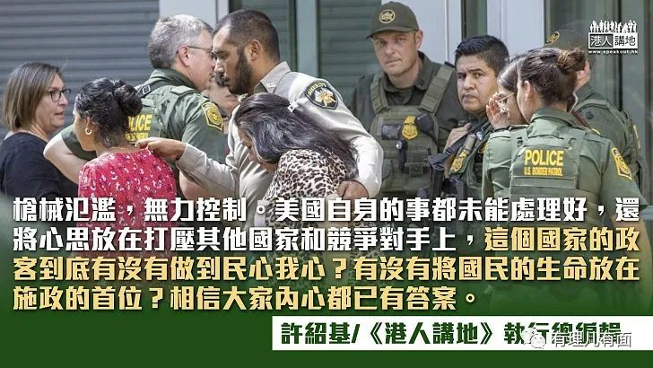

撰写这篇文章的时候，内心的确非常沉重。沉重的在于，一早起床看电话，就看到美国又发生冷血的枪击案，涉及最少21条人命，当中更包括19名学生。说实在的，不久前才评论过美国枪械泛滥成灾的问题，想不到相隔不足10天，又要就此题目作评论，实在令人不禁摇头叹息。在此，想首先向美国枪击案的受害者致哀，毕竟每一个身处美国的人，都有可能是下一次枪击案的受害者；而老实说一句，美国是必定会继续发生冷血的枪击事件，这已几乎是美国的死症，除非美国社会上下齐心，集中精神大刀阔斧处理，否则未来肯定会继续出现冷血枪击案的受害者。

**且听著名篮球教练一席话**

说美国国民对冷血枪击案无动于衷吗？这其实亦不是事实，如果大家有收看美国职业篮球赛NBA的话，应该都知道热门球队勇士队的教练居尔（Steve Kerr）是谁。居尔得悉惨剧后，在香港时间今早的比赛前新闻会上，一开始就表明不会谈关于比赛的事，其后就借机会向在场传媒分享对于枪击案的感受，以及不点名要求共和党籍参议员们支持枪械管制。由于这段影片在社交媒体上的传播率极高，本人认为非常值得跟观众分享。

居尔表示，过去10天，美国有高龄黑人在超市被杀、亚洲人在南加州教会被杀，现在有学生在学校被杀，质问美国何时才可做些事。居尔又称，自己对于要不断向受害者家庭表达慰问感疲倦，直言这一切都够了，已经受够了。接下来是居尔发言的重点：居尔批评，美国参议员内有50名参议员反对众议院已经通过，关于加强购枪者背景审查的法案，而这些人反对的理由，就是要保持自己的权力；他质疑，那些对枪械暴力、校园枪击案等无动于衷的议员，是否将自己对权力的渴望凌驾于美国学生、老人以及教会信众的生命之上。

**美国金权政治累死国民**

居尔的发言，无疑是「灵魂拷问」，直接指出今日美国政治上的重大问题 - 金权政治横行，美国部分政客被「金主」操控和政治绑架。众所周知，美国支持拥枪组织的代表之一「美国全国步枪协会」，在美国政坛，尤其是对共和党有极大的影响力，它是美国众多倡导拥枪权组织的「龙头」，拥有超过500万会员和雄厚资金实力，被喻为美国实力最强的游说集团，影响力渗透到美国选举政治的各层级和各方面。有报道指出，单于2016年的美国大选，「美国全国步枪协会」已斥资逾5,000万美元，捐助86名候选人的竞选活动，另又以逾1,100万美元捐助特朗普，目的就是为保障美国枪械商之利益。

除了金钱之外，有学者亦指出，美国政治风气也间接助长了「美国全国步枪协会」。戴顿大学政治学助理教授达芬(Christopher Devine)分析，对共和党籍参选人来说，可以能令「美国全国步枪协会」站在自己的一边，代表着该候选人是一个可信赖的保守派。选票民主是否可以为美国人民带来幸福？从上述例子可以看到，情况未必是想象中那么理想。

**枪械泛滥 影响别国**

再者，美国枪械泛滥问题，不单影响美国国民，对其他国家亦带来严重影响；日前，中国外交部发言人赵立坚记者会上提到，枪枝暴力不仅是美国自身痼疾，也是带给周边国家的「大流行病」。枪枝暴力对拉美和加勒比地区造成的破坏，甚至超过美国自身。据拉美媒体报导，海地和巴哈马98%的非法枪枝来自美国，在中美洲这一比例也高达50%。2020年，墨西哥各种犯罪活动中追缴的枪枝武器70%来自美国。美国司法部日前发表报告，指2000年至2020年，美枪枝年产量由390万支增至1,130万支，增长近两倍，总计生产逾1.39亿支商用枪。

毫无疑问，美国枪械生产商是美国枪械泛滥的最大受益人，枪械商人肚满肠肥、支持拥枪权的政客就继续拥权，这就是美国政坛今日的写照。还是那一句，美国内部问题多多，但总统拜登除了几句谴责之外，就什么都做不到，近年更积极推动所谓的「印太战略」，拉帮结派推动被称为亚洲版北约的美、日、澳、印「四方安全对话」。自己国家的事都未能处理好，还将心思放在打压其他国家和竞争对手上，这个国家的政客到底有没有做到民心我心？有没有将国民的生命放在施政的首位？相信大家内心都已有答案。

作者：许绍基

文章选自《港人讲地》

**图片源自网络**





**关注公众号：**

**有理儿有面**

**理   性｜   揭   秘｜   探   讨**







### 精选留言

用户设置不下载评论